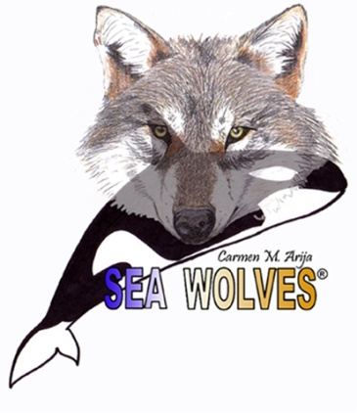
Cuestionario sobre el Lobo
Enviar cumplimentado a carmen.arija@gmail.com
Edad:
Provincia de residencia:
Sexo |  | Masculino
 |  | Femenino
Sector profesional y/o académico:
Nivel académico |  | Sin estudios
 |  | Graduado Escolar
 |  | Bachillerato o Formación Profesional
 |  | Licenciatura o Diplomatura/Grado
 |  | Postgrado
 |  | Doctorado
Le gustan los animales |  | Sí
 |  | No
Ve documentales habitualmente |  | Sí
 |  | No
¿Ha visto o leído recientemente alguna noticia en prensa o TV sobre el lobo? |  | Sí, sobre ataques al ganado u otros daños
 |  | Sí, sobre su papel ecológico
 |  | Sí, sobre otros aspectos
 |  | No
Cree que el lobo en la Península Ibérica es… |  | Muy abundante
 |  | Abundante
 |  | Escaso
 |  | Muy escaso
Cree que la población de lobo en la Península Ibérica… |  | Se encuentra en crecimiento, ampliando progresivamente el área geográfica que ocupa
 |  | Es estable
 |  | Se encuentra en decrecimiento, disminuyendo progresivamente el área geográfica que ocupa
¿Cree que el lobo consume carroña además de capturar presas vivas? |  | Sí
 |  | No
Cree que los ataques de lobo al ganado en la Península Ibérica son… |  | Muy abundante
 |  | Abundantes
 |  | Escasos
 |  | Muy escasos
Cree que el lobo ataca al ganado… |  | Siempre que el ganado es accesible
 |  | Cuando escasean las presas silvestres
 |  | Sólo de forma puntual o en algunas zonas concretas
Consideran que el lobo es una especia perjudicial… |  | Para el ganado y la industria ganadera
 |  | Para las especies cinegéticas y los cotos de caza
 |  | Para la sociedad en general por las indemnizaciones derivadas de sus ataques al ganado, las presas de caza, etc.
 |  | No considero al lobo perjudicial en absoluto
¿Cree que el lobo puede ser peligroso para el hombre? |  | Sí pero sólo si ocupa áreas próximas a zonas humanizadas
 |  | Sí
 |  | No
Cree que el lobo debería estar restringido a… |  | Zonas donde no suponga un peligro para el hombre
 |  | Zonas donde no suponga un peligro para el ganado
 |  | Zonas donde no suponga un peligro ni para el hombre ni para el ganado
 |  | No debería tener restricciones geográficas más allá de las naturales
¿Está de acuerdo con que se realicen controles poblacionales para reducir la densidad de lobos en zonas donde existen daños al ganado? |  | Sí
 |  | Sí pero nunca en el caso de parques nacionales, naturales o algún otro tipo de espacio protegido
 |  | No
¿Está de acuerdo con que el lobo sea especie cinegética (de caza) en las áreas donde resulta abundante? |  | Sí
 |  | No
¿Cree que el lobo es una especie compatible con la sociedad humana actual? |  | Sí
 |  | No
¿Cree que el lobo debería extinguirse? |  | Sí
 |  | Sí pero sólo en las zonas humanizadas
 |  | No
¿Cree justificado eliminar al lobo de aquellas zonas donde cause daños económicos, al ganado, etc.? |  | Sí
 |  | No
¿Cree que el lobo es una especie valiosa? |  | Sí
 |  | No

